3Ｄハーバリウム ワークショップ
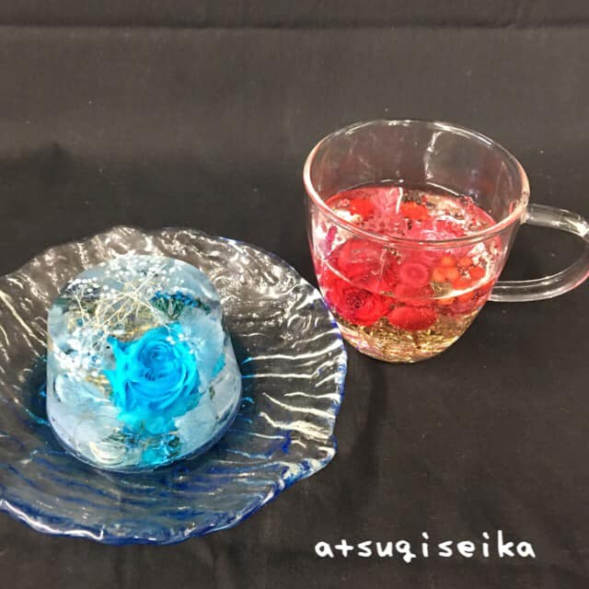
3Ｄハーバリウムワークショップ
新商品の固まるシリコンオイルを使って、
進化したハーバリウムで想像力を楽しみましょう。

内容：3Ｄハーバリウム作り体験ワークショップ（説明＋2作品制作）
ゼリーカップ型×１・グラス入り×１ 計２作品制作。
開催日時：3月24日（日）13：00～16：00 2時間程度
開催場所：福元館 定員：10名
参加料金：10000円（講師料・材料費・ドリンク・お茶菓子付）
※画像はイメージです。花材・器等入荷状況により異なります。
※予約制となります。店舗までお電話でご予約ください。

【主催・お申込み】
(株)厚木生花 https://www.atsugi-seika.com/
神奈川県厚木市中町2-12-21 （アミューあつぎとなり）
ＴＥＬ046-221-0952 / ＦＡＸ046-223-6819

